**الاسم: اللقب: القسم:**

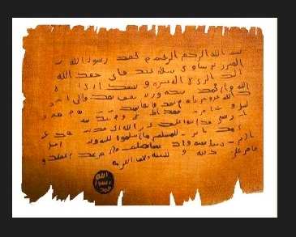**فرض الثلاثي الأول في مادتي التاريخ و الجغرافيا :**

**الجزء الأول: تاريخ (10 ن )**

**الوضعية لاولى :** "لدراسة أي وثيقة تاريخية ، وجب اتباع خطوات منهجية محددة "

1/ حدد مفهوم الوثائق التاريخية .......................................................................................................................

.............................................................................................................................................................................................

............................................................................................................................................................................................ 2/ اربط بسهم العبارات التالية

* الفكرة العامة
* مصدر الوثيقة
* تقييم الوثيقة
* طبيعة الوثيقة
* تعريف بصاحب الوثيقة
* الاطار الزماني و المكاني

**الوضعية الثانية :** صنف في الجدول أدناه العبارات التالية

تحرير العبيد – حق امتلاك الثروة – كسب المال الحلال – رفع مكانة المرأة – تحريم الخمر – الدفاع عن الدولة

|  |  |  |
| --- | --- | --- |
| **الميدان الاقتصادي** | **الميدان العسكري** | **الميدان الاجتماعي** |
|  |  |  |

**الوضعية الثالثة :** "**بعد هجرة النبي صلى الله عليه و سلم إلى يثرب ( المدينة المنورة ) قام بوضع أسس الدولة الإسلامية"**

* استخلص اسس الدولة الاسلامية التي وضعها النبي **صلى الله عليه و سلم** ؟

........................................................................................................................................................................................................................................

........................................................................................................................................................................................................................................

........................................................................................................................................................................................................................................

**الوضعية الاولى:** املأ الفراغ بما يناسب

* تقع قارة آسيا شرق قارتي اوروبا و إفريقيا ، يحدها من الشمال........................................ و من الجنوب.............................

بينما يحدها من الشرق ............................................ و من الغرب...................................................... .

* 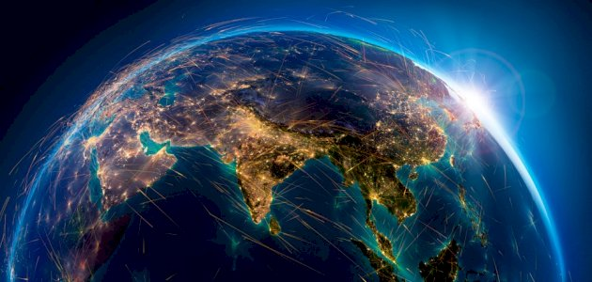يفصل مضيق ...............................................بين قارة آسيا وقارة أمريكا.
* يفصل البحر.................................................. بين قارة آسيا و قارة إفريقيا.

**الوضعية الثانية:**

**" تتميز قارة آسيا بتنوع مظاهرها التضارسية و هذا راجع لاتساع مساحتها "**

* املأ الجدول التالي بما يناسبه : صحراء الربع الخالي – نهر اليانغ تسي - هضبة التبت – بحير بيكال

|  |  |  |  |
| --- | --- | --- | --- |
| الصين | الهند | شبه الجزيرة العربية | روسيا (سيبيريا) |
|  |  |  |  |

**الوضعية الرابعة:** فسر ما يلي

* يتأثر مناخ قارة آسيا بعدة عوامل (حدد ثلاثة عوامل متحكمة في مناخ قارة آسيا ).

.........................................................................................................................................................................................................................................................

.........................................................................................................................................................................................................................................................

........................................................................................................................................................................................................................................................

* تأثير التيارات المحيطية على خفض و رفع درجة الحرارة في قارة آسيا.

.......................................................................................................................................................................................................................................................

.......................................................................................................................................................................................................................................................

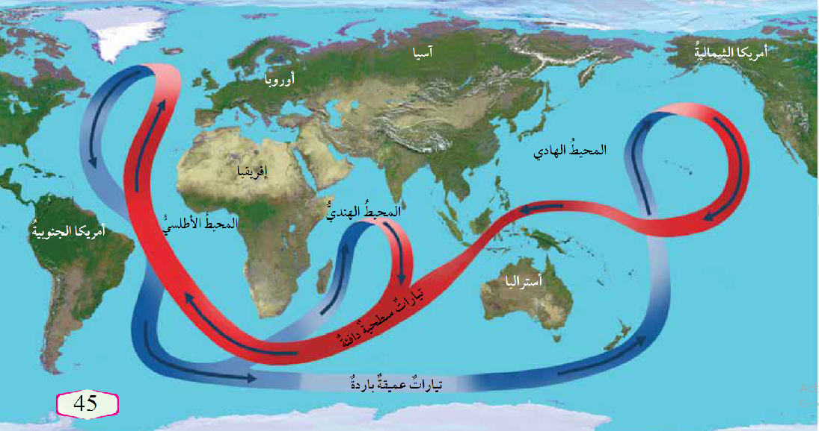

**ش**

**خريطة توضح التيارات المحيطية التي تؤثر على قارة آسيا**